Curso HTML5 Pidoras informaticas

<https://www.youtube.com/watch?v=QC9_8nRNNHA&list=PLU8oAlHdN5BnX63lyAeV0LzLnpGudgRrK>

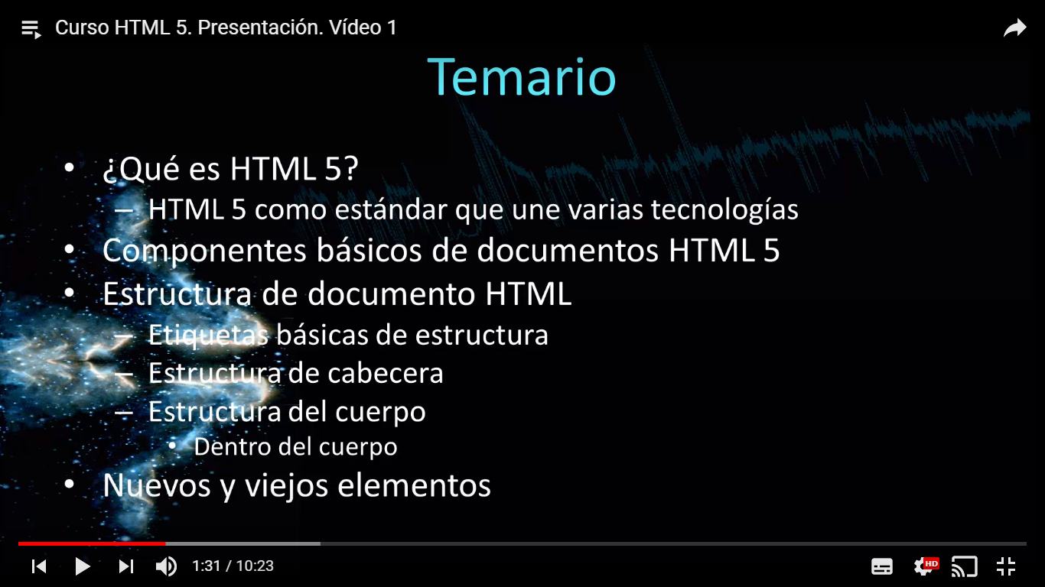

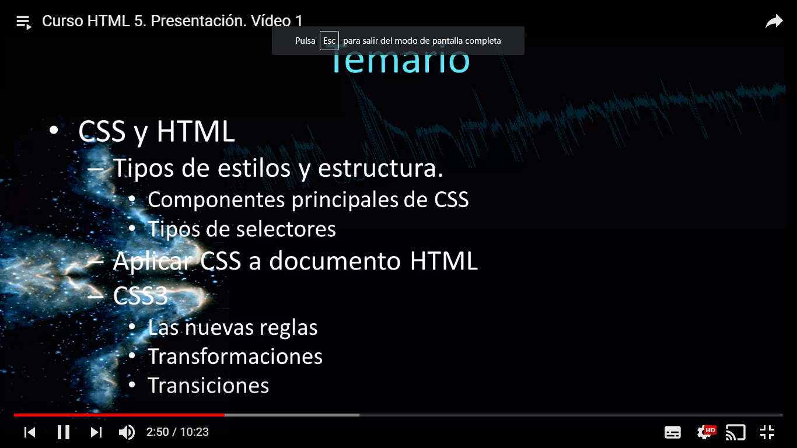

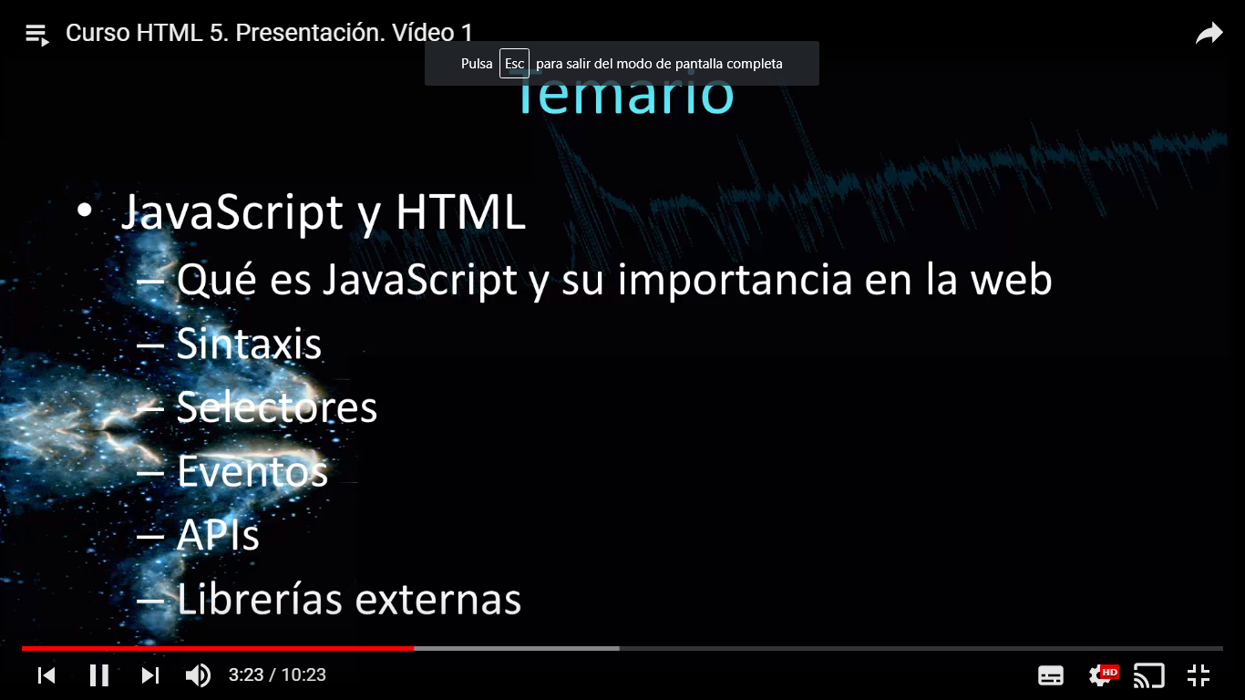

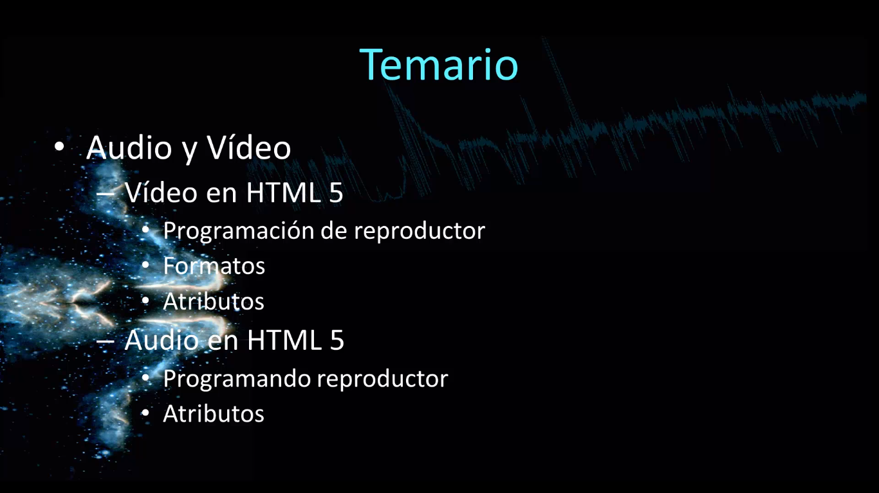

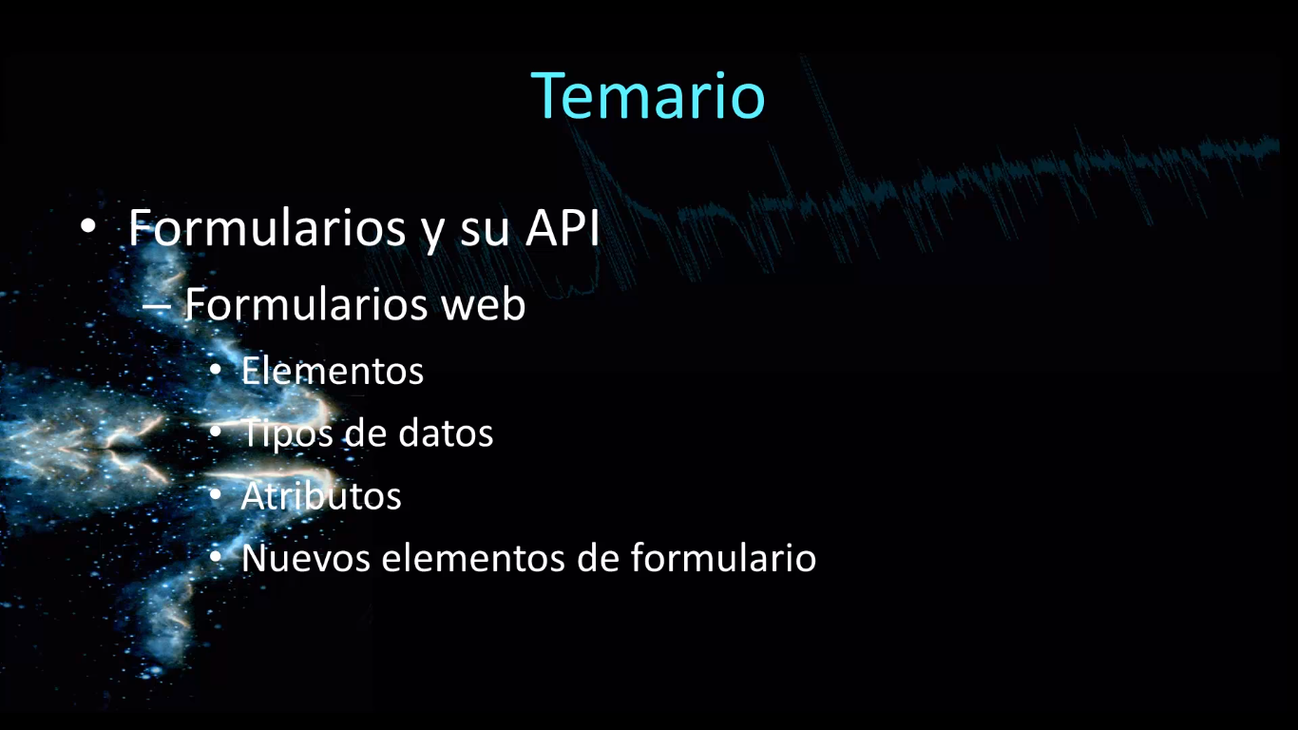

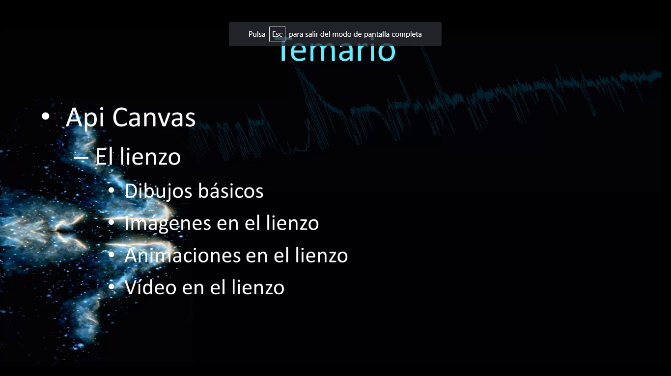

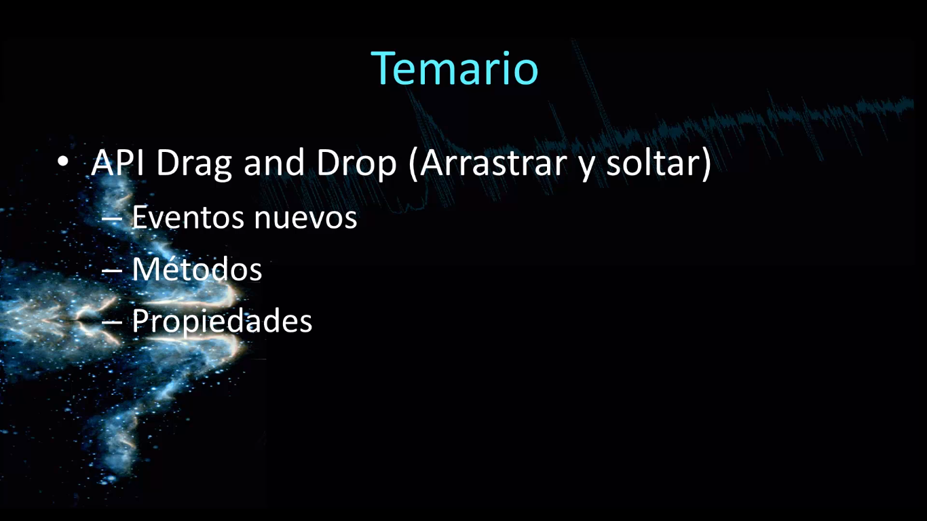

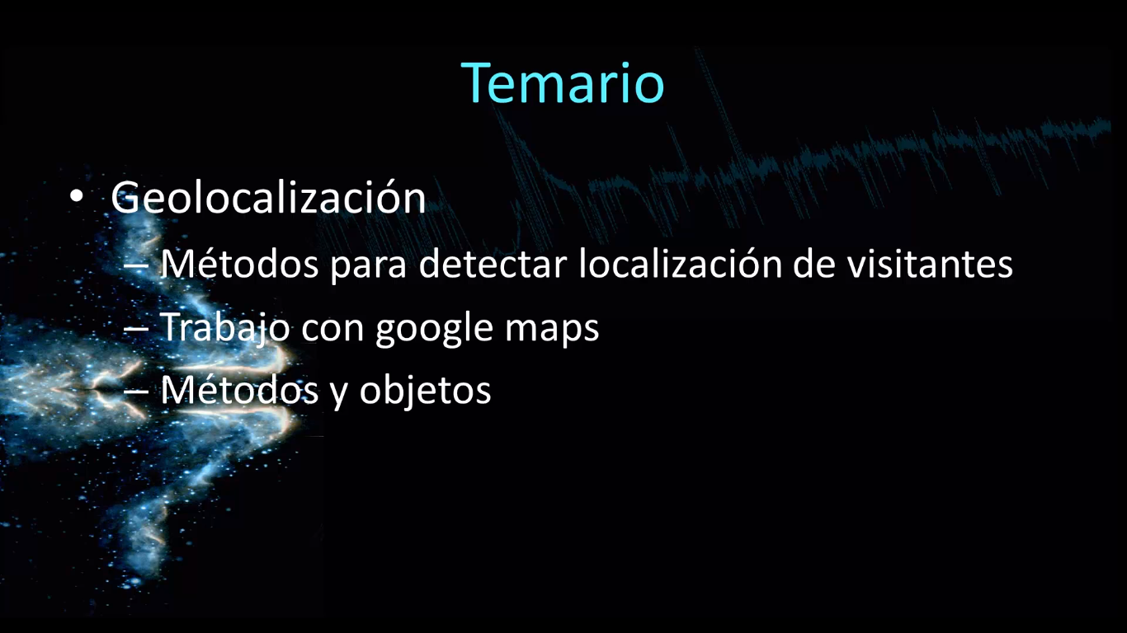

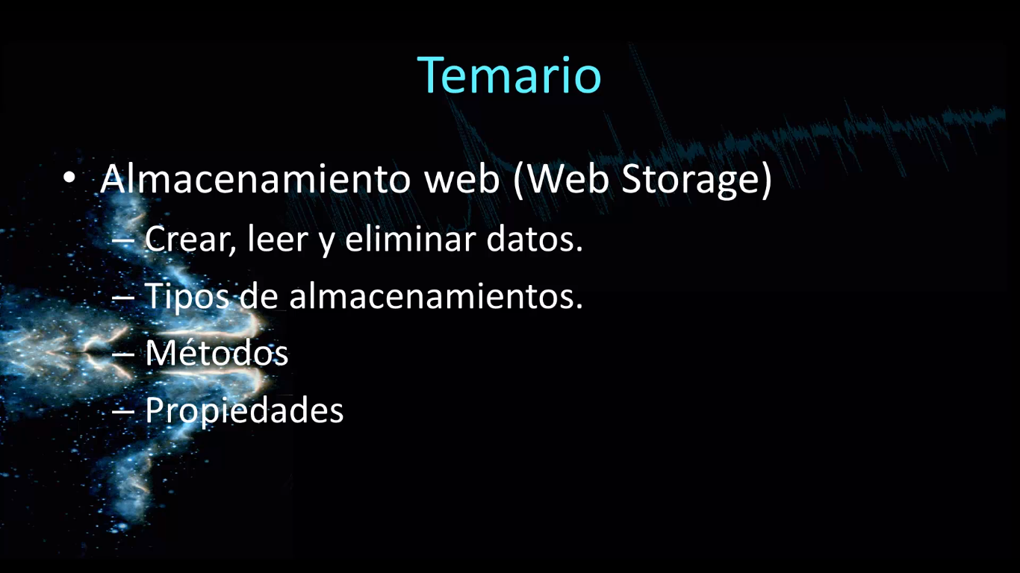

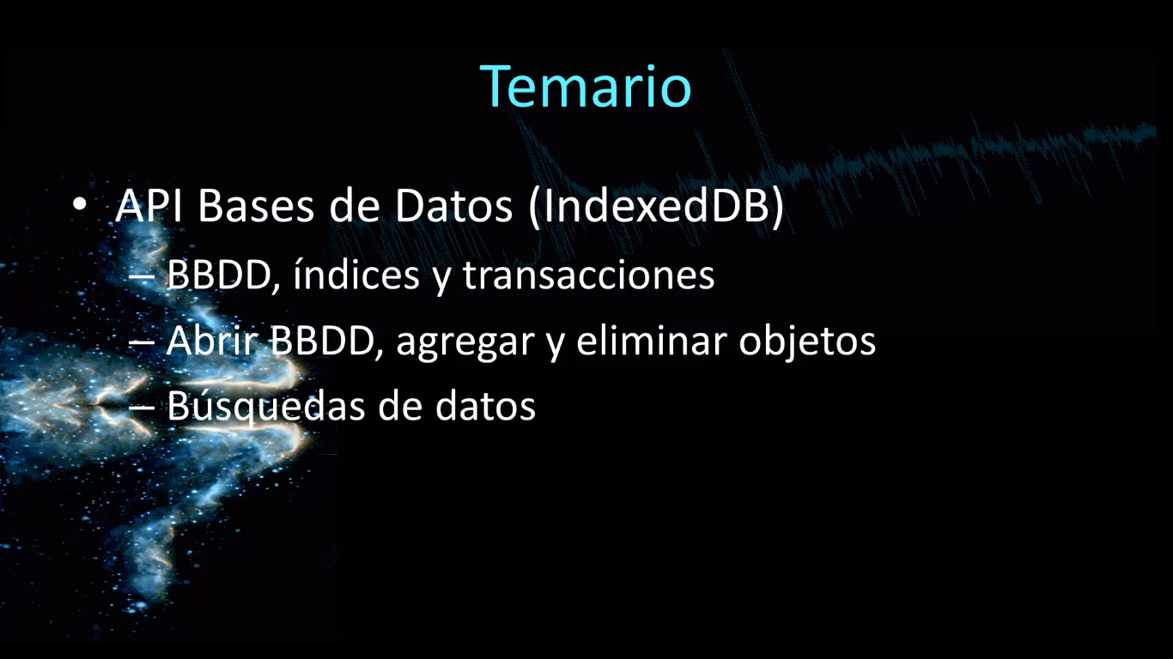

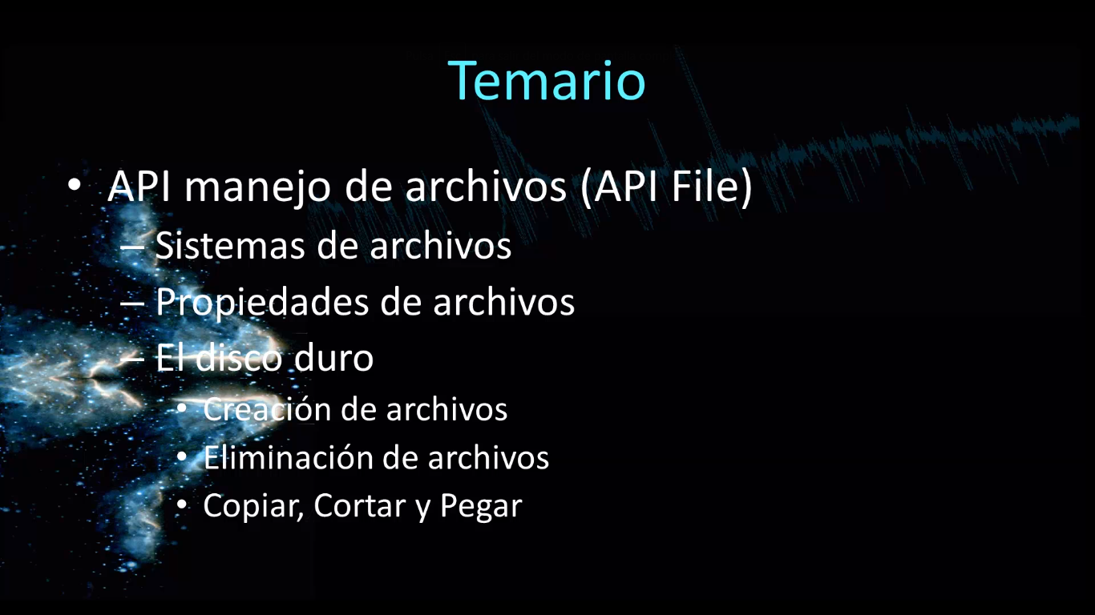

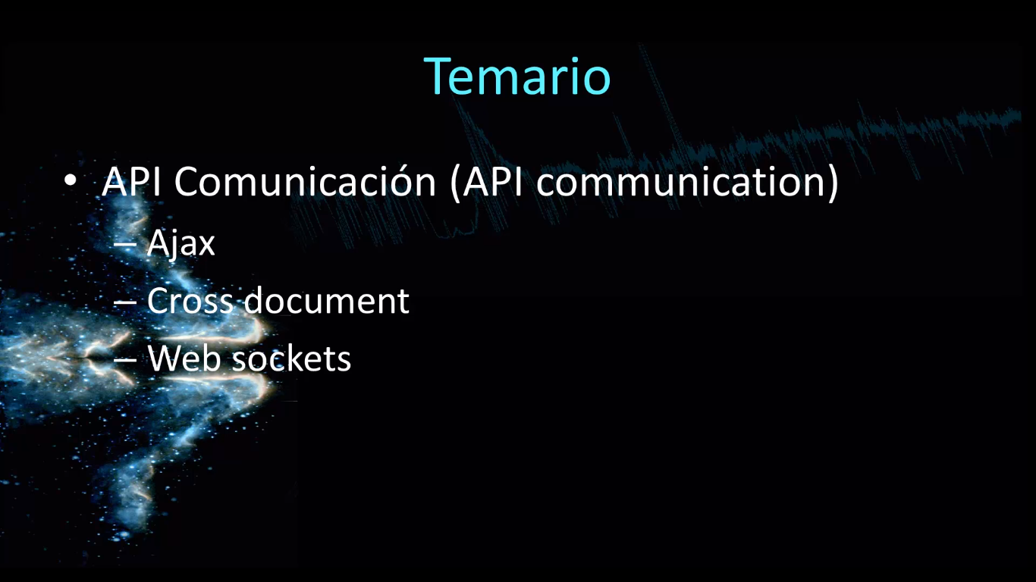

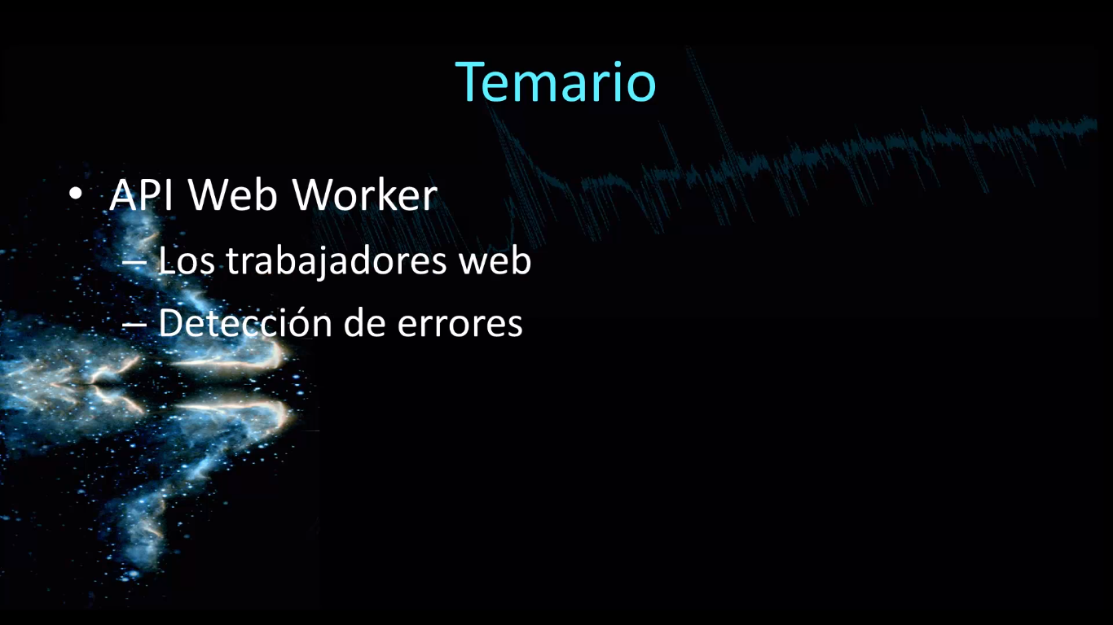

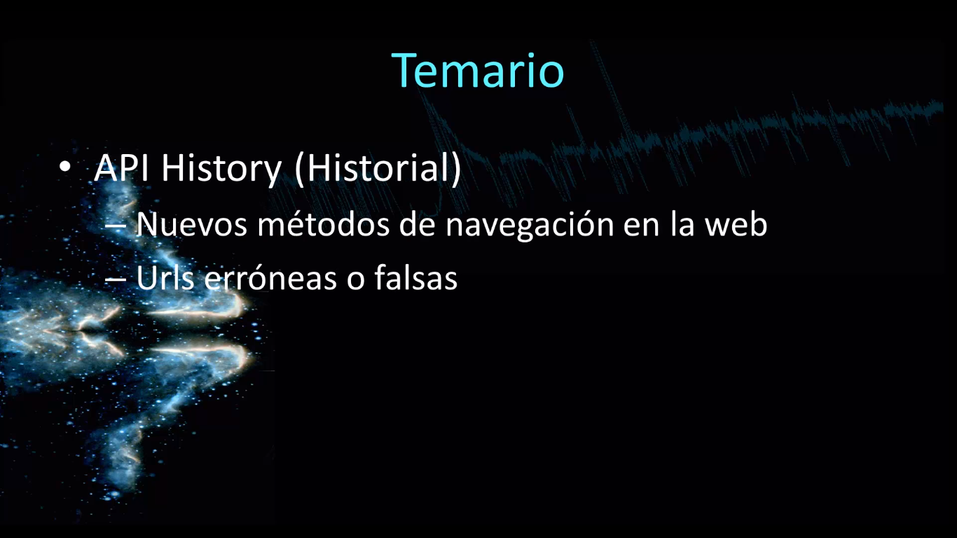

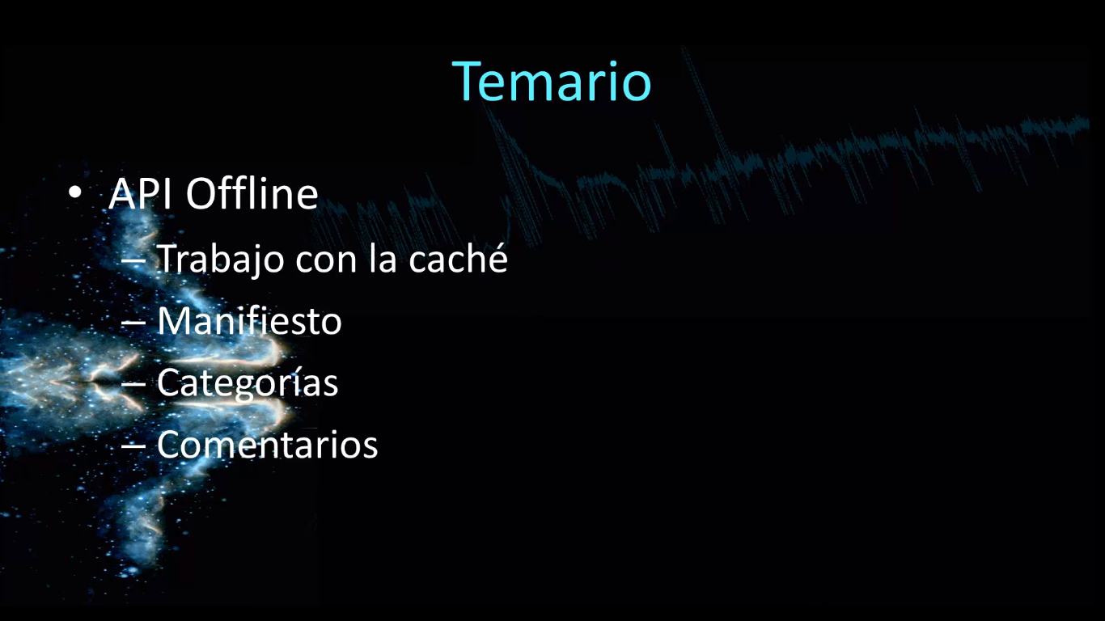

Curso HTML 5. Conceptos básicos. Vídeo 2

<https://www.youtube.com/watch?v=CdfMG_Qy00E&list=PLU8oAlHdN5BnX63lyAeV0LzLnpGudgRrK&index=2>

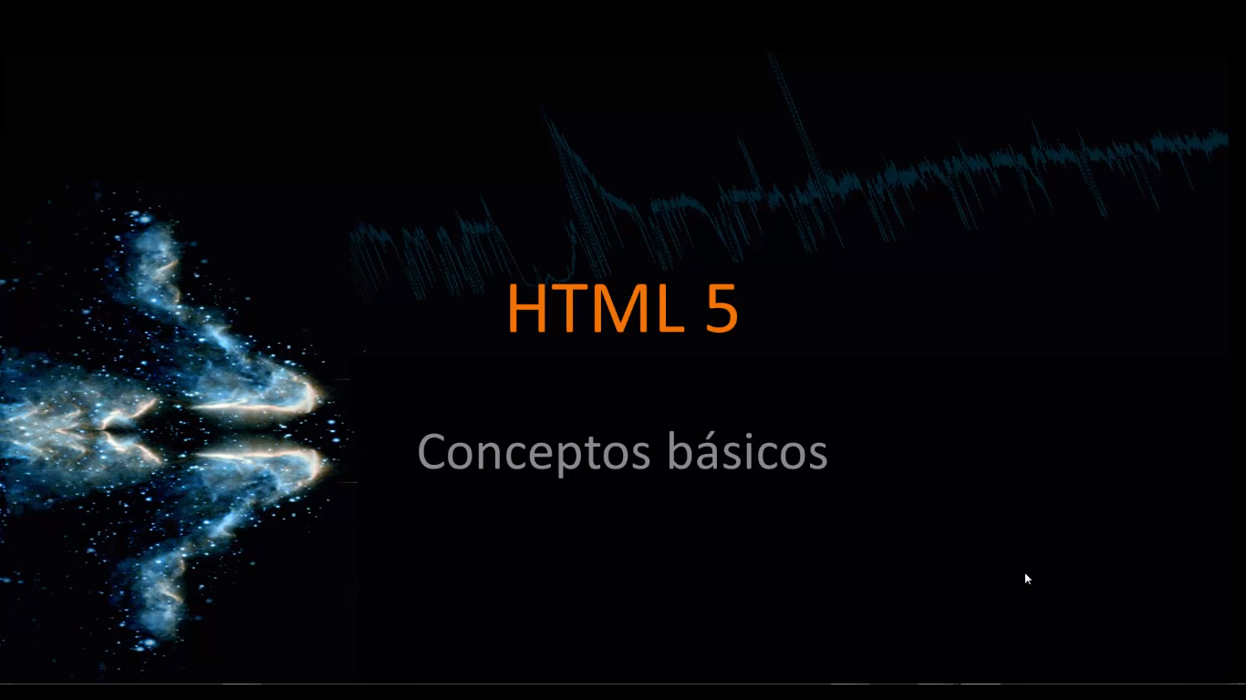

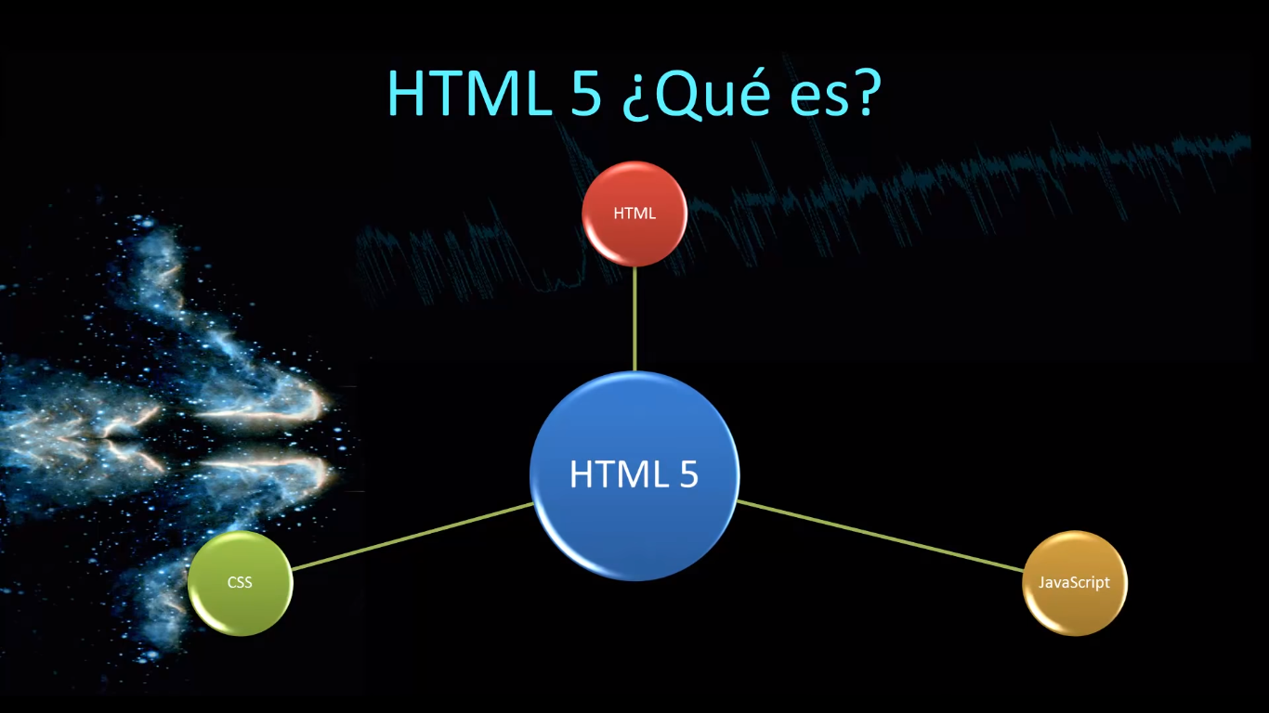

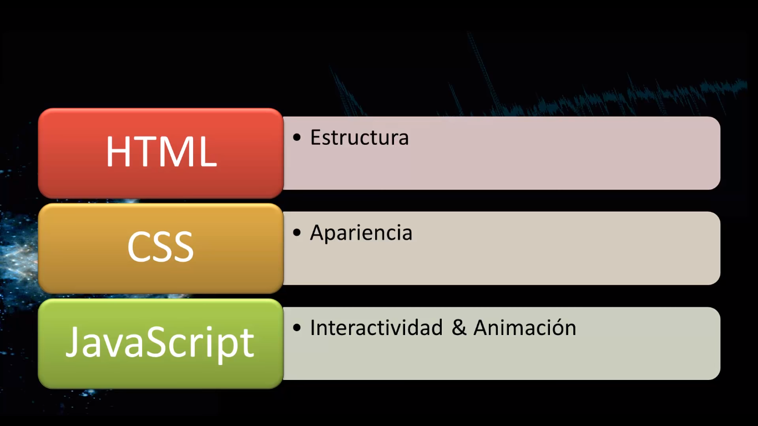

En el head de la estructura html se colocan las hojas de estilos, achivos de javascrip, iconos y titulos, tambien la etiqueta meta, que es muy importante ya que estas ayudan en el posicionamiento de las paginas web para el buscador.

<!DOCTYPE html> hace referencia a la version html usada en este caso a html5.

Etiquetas metas , con charset=”iso-8559-1” nos indica con que tipo de letra se presentara la pagina web, name=”description”, content=”Pagina de enseñanza de Html 5”, description sirve para descripcion de la pagina, y ayuda a categorizar las paginas en el buscador; la etiqueta keyword, ha perdido fuerza en los ultimos tiempos, son palabras claves, estas palabras las usa el navegador para posicionar las paginas de pendiendo del contenido de la paginas.

La etiqueta Html puede llevar atributos como lang=”es” es el lenguaje

La etiqueta body va acontinuacion de la etiqueta head, es donde va todo el contenido de la paginas, y es la informacion que se veran